《电工学》复习题
一、填空题
1、交流电压表所指示的数值是电压的 值，有功功率表所指示的是交流电功率的 值
2、铁损耗包括 损耗和 损耗，当铁心线圈通过的是直流电流时，铁损耗 。
3、已知U_1为某单相变压器一次侧电压，U₂₀为变压器空载电压，如U₁/U₂₀=8，则两侧的匝数比N₁/N₂为 ，其一次侧的等效阻抗模为二次侧所带负载的阻抗模的 倍。
4、三相异步电动机的启动方法主要有直接启动， 启动和转子串电阻启动。
5、有一个RLC串联交流电路，当发生 时，功率因数cosφ=1，此时的谐振频率ω₀为 。
6、正弦量变化一次所需要的时间（秒）称为 。每秒变化的次数称为 。
7、应用叠加原理时，电流源不作用的处理方法是 。
8、当动态电路发生换路时，电容元件的 不可突变，电感元件的 不可突变。
9、由R、L和C组成的串联谐振电路，其谐振条件是 ，此时谐振奋频率为 。
10、cosφ是有功功率P和视在功率S的 ，它表示一个负载，例如日光灯的电能应用情况的 指标。
11、变压器的额定容量单位是 。
二、选择题
1、相量Error: Reference source not found的对应正弦量为：（ ）
A. Error: Reference source not found B. Error: Reference source not found
C. Error: Reference source not found D.Error: Reference source not found
2、磁性物质的磁导率Error: Reference source not found不是常数，因此（ ）
A．Error: Reference source not found与B不成正比 B．B与H不成正比
C．Error: Reference source not found与I不成正比 D．说明不了什么问题
3、电路如小图所示，则电流Error: Reference source not found和电压Error: Reference source not found分别应为（ ）
A. 1A与2V B. -1A与 -2V C.3A与6V D. 0A与0V
4、如图电路当开关Error: Reference source not found闭合前已达到稳定状态，在Error: Reference source not found时刻将开关Error: Reference source not found闭合，则Error: Reference source not found后电感元件中的电流Error: Reference source not found ( )
A. 瞬间变成0 B. 与图示方向相同且逐渐减小
C. 与图示方向相反且逐渐增大 D. 与图示方向相同且逐渐增大
5、当三相交流发电机的三个绕组连接成Y型时，若线电压Error: Reference source not found，则相电压Error: Reference source not found为（ ）
A. Error: Reference source not found B. Error: Reference source not found
C. Error: Reference source not found D. Error: Reference source not found
6、用并联电容来提高感性负载的功率因数之后，电路中总有功功率和视在功率的变化是（ ）
A. P不变，S减小 B. P变大，S不变
C. P不变，S变大 D. P变大，S减小
7、在RLC串联正弦电路中，若电阻上电压为9V，电感上电压为30V，电容上电压为18V，则电路的总电压为U为（ ）
A. 15V B. 57V C. 3V D. 7.9V
8、三相异步电动机的旋转磁场转速与（ ）
A. 定子绕组电流的频率成反比 B. 旋转磁场的磁极对数成反比
C. 定子绕组相电压成反比 D. 定子绕组电流成反比
9、根据下图计算电路的时间常数Error: Reference source not found（ ）
A. 4C B. 2C C. 0 D. 8C
10、为了减小涡流损耗，以下正确的是（ ）
A. 使用电阻较小的材料绕制线圈 B. 减小线圈长度
C．铁心使用垂直磁场方向叠加的钢片 D．铁心使用顺着磁场方向叠加的钢片
三、简答题
1、如何判断某元件是电源还是负载。
2、什么是正弦交流电路。
3、简述换路定则
4、简述基尔霍夫定律。
5、简述求解包含非线性电阻电路的图解法。
6、从机械结构上解决电磁铁吸力在零与最大值之间脉动的方法是什么？
四、计算题
1、计算下图中的电流Error: Reference source not found和各阻抗元件上的电压Error: Reference source not found和Error: Reference source not found。

2、如图所示，其中，Error: Reference source not found，Error: Reference source not found，Error: Reference source not found，Error: Reference source not found，Error: Reference source not found。在开关S闭合前电路已处于稳态。求在Error: Reference source not found时的Error: Reference source not found表达式，并求Error: Reference source not found在第Error: Reference source not found时的值。
1、已知某型三相异步电动机的额定转速Error: Reference source not found，额定转矩Error: Reference source not found，过载系数Error: Reference source not found，求该电动机的磁极对数Error: Reference source not found，额定功率Error: Reference source not found，额定转差率Error: Reference source not found，最大转矩Error: Reference source not found，电源频率为Error: Reference source not found
2、图中为一个Y型三相交流电源及其负载的连线图，已知每相负载的阻抗模均为Error: Reference source not found，电阻R流过的相电流为Error: Reference source not found，求（1）电源线电压有效值Error: Reference source not found；（2）流过电容和电感的相电流Error: Reference source not found和Error: Reference source not found；（3）三相平均功率P。

参考答案
- 填空题
1、有效、平均
2、磁滞、涡流、不存在
3、8、64
4、降压
5、串联谐振、Error: Reference source not found
6、周期、频率
7、电流源开路
8、电压、电流
9、Error: Reference source not found、Error: Reference source not found
10、比值、经济
11、kV‧A
- 选择题
ABDBA AABAD
三、简答题 略
四、计算题
1、解：由图可知
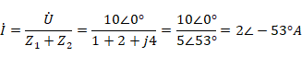
由上可得
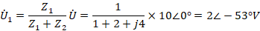
同理
2、解：开关S闭合前，
开关S闭合后，根据换路定则，
开关S闭合后，开关所在支路将电流源短路，所以
时间常数
将数值带入得
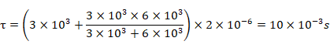
所以可得
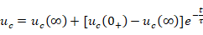
带入数值得
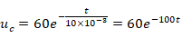
当Error: Reference source not found时，带入上式可得Error: Reference source not found
3、解：由电源频率为50Hz可知，当磁场转速为Error: Reference source not found时与Error: Reference source not found最为接近，因此磁极对数
由
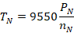
可得
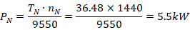
额定转差率为
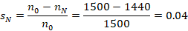
最大转矩

4、解：由题可知，
所以R相电压为
所以相电压有效值
(1)因此电源线电压有效值
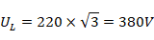
因为电路有中性线，所以相电压对称，因此可得
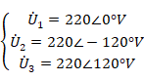
(2)流过电容和电感的相电流依次为
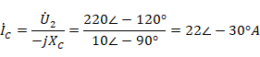
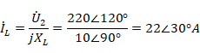
(3)由于电感和电容的有功功率为0，所以三相平均功率即为电阻R上的功率，因此

